go语言学习手册
Go是类型后置语言
Go从2007年末由Robert Griesemer, Rob Pike, Ken Thompson主持开发，后来还加入了Ian Lance Taylor, Russ Cox等人，并最终于2009年11月开源，在2012年早些时候发布了Go 1稳定版本。

核心定位：谷歌出品的高性能、高并发、简洁的后端编程语言，主打云原生/分布式场景；
核心优势：简洁易学、天生并发、编译快、性能高、生态成熟；
适用场景：云原生、微服务、运维工具、分布式系统是最佳选择；

版权声明：
本文档以开源的形式发布，所有条款如下：
（1）无担保：作者不保证文档内容的准确无误，亦不承担由于使用此文档所导致的任何后果
（2）自由使用：任何人可以出于任何目的而自由地 阅读/链接/打印/转载/引用/分发/再创作 此文档，无需任何附加条件
若您 阅读/链接/打印/转载/引用/分发/再创作 本文档，则说明接受以上2个条款。

作者：李茂福
更新日期：2026-04-19

★第0章、go语言介绍

#go简介
Go语言（又称Golang）是Google开发的一门静态强类型、编译型、开源的通用编程语言，以极简语法、原生并发、高效编译为核心特性，是当前云原生、微服务与基础设施开发的主流语言。

一、诞生与历史
设计者：Robert Griesemer、Rob Pike（UTF-8发明者）、Ken Thompson（Unix之父、C语言创始人之一）
起源：2007年始于Google内部项目，为解决C++编译慢、并发复杂、依赖混乱等问题
发布：2009年11月正式开源；2012年发布Go 1.0（承诺长期向后兼容）
成熟：2015年Go 1.5实现自举（编译器用Go重写）；2018年引入Go Module解决依赖管理

二、核心特性
1、语法极简，学习成本低
仅25个关键字，语法清晰接近C
无继承、无复杂重载，结构类型（Structural Typing）
内置gofmt强制统一代码风格
// Hello World 示例
package main
import "fmt"
func main() {
fmt.Println("Hello, Go!")
}

2、原生并发（最大亮点）
Goroutine：轻量级协程，初始栈仅2KB，可轻松启动数十万并发
Channel：基于CSP模型的通信机制，“通过通信共享内存”，避免锁竞争
// 并发示例
func hello() {
fmt.Println("Hello from goroutine")
}
func main() {
go hello() // 启动协程
}

3、高效编译与部署
极速编译：大型项目秒级构建
静态编译：生成独立二进制文件，无任何外部依赖，部署即拷贝
跨平台编译：一行命令生成 Windows/Linux/macOS 等多平台可执行文件

4、运行高效与安全
自动垃圾回收（GC），无需手动管理内存
性能接近 C/C++，远高于 Python/PHP，高并发低延迟
强类型、边界检查，减少内存错误

5、标准库强大
内置网络、HTTP、JSON、加密、并发等核心库
工具链完善：go build/run/test/mod/fmt 等

三、主流应用场景
云原生&容器：Docker、Kubernetes、Etcd、Istio 等基础设施核心语言
微服务&API网关：字节跳动 Kratos、Gin、Echo 等高并发框架
分布式系统：etcd（分布式键值存储）、TiDB（部分组件）
高并发网络服务：WhatsApp、抖音、Cloudflare 等后端
DevOps & CLI工具：Terraform、Prometheus、Fluentd
区块链、数据处理、边缘计算

四、语言定位
优势：高并发、高性能、开发快、部署简单、易维护
适合：后端服务、云原生、微服务、网络编程、基础设施
不适合：GUI桌面、超底层驱动、重度数值计算（相对）

五、总结
Go语言秉持“Less is more”的设计哲学，在性能、开发效率与并发能力间取得极佳平衡，已成为云原生时代的首选语言

Go的优点是部署简单、并发强、编译快、工程稳定；
缺点是语法功能弱、错误处理啰嗦、泛型拉胯、OOP别扭、大型业务代码不够舒服。

#go版本

go版本 | 发布时间 | 说明
1.0 | 2012-03-28 | 语言规范正式定稿，承诺向后兼容；原生goroutine、channel、GC初具形态
1.5 | 2015-08-19 | 里程碑，编译器完全自举（Go写Go），彻底摆脱C依赖
1.11 | 2018-08-24 | 里程碑，实验性Go Modules登场，告别GOPATH
1.13 | 2019-09-03 | Modules默认开启（全面替代GOPATH）  错误处理增强（fmt.Errorf %w）  内置TLS 1.3；性能与安全强化
1.14 | 2020-02-25 | GC性能达到“生产级稳定”  调度器优化，高并发更稳  官方推荐长期生产首选版本之一
1.16 | 2021-02-16 | 默认开启GO111MODULE=on  苹果M1（ARM64）原生支持  embed 标准库（静态文件嵌入）  废弃老版GOPATH模式；大量工具链优化。
1.18 | 2022-03-15 | 里程碑，正式支持泛型（Generics），语言最大语法升级  net/netip新IP包  工作区模式（go work），多模块协同开发
1.20 | 2023-02-01 | 无重大语法变更，极致稳定  跨编译、链接器性能提升  errors.Join、cmp包增强  生产环境最稳妥选择之一（兼容Gin v1.8.x～v1.9.x）
1.22 | 2024-02-06 | 循环变量不再复用（for循环语义大修正，避免经典bug）  路由模式增强（net/http）  性能提升，GC更高效
1.24 | 2025-02-11 | 工具链与运行时优化  标准库增强；无破坏性变更
1.25 | 2025-08-12 | 进一步优化GC、调度  支持更新架构与系统  Gin v1.12+要求最低Go 1.25
1.26 | 2026-02-10 | Green Tea GC默认启用、cgo性能提升、new语法糖、递归泛型

#go安装包下载
安装包下载地址：https://go.dev/dl/
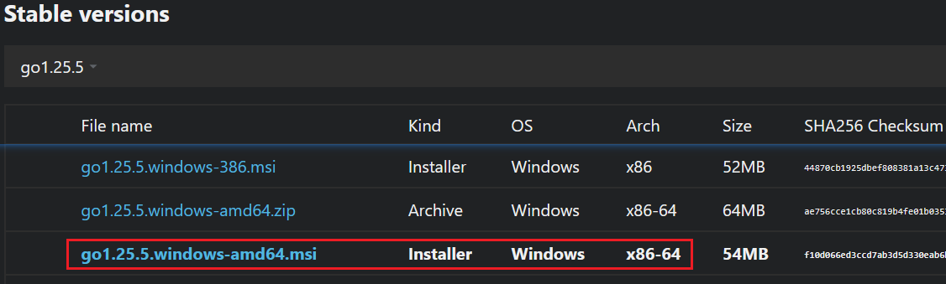
安装完成后，查看版本
cmd> go version
go version go1.25.5 windows/amd64

#Linux安装go
下载：https://go.dev/dl/go1.20.4.linux-amd64.tar.gz
复制到服务器上
tar -xf go1.20.4.linux-amd64.tar.gz -C /opt/
cd /opt/go/
vi ~/.bashrc #新增以下3行
export PATH=$PATH:/opt/go/bin
export GOPATH=$HOME/go
export GOBIN=$GOPATH/bin

source ~/.bashrc
go version #查看版本
go version go1.20.4 linux/amd64

#运行go代码

编写go源码文件
在D:\go-projects\test-go目录下创建test.go文件，内容如下：
package main
import "fmt"
func main() {
fmt.Println("Hello, World!")
}

编译并运行程序
> cd /d D:\go-projects\test-go
> go run test.go #直接运行，不会生成编译后的.exe可执行文件
Hello, World!

也可先编译为.exe可执行文件，再运行：
> go build test.go #编译为.exe可执行文件
> test.exe #直接运行当前路径下的可执行文件
Hello, World!

#go设置代理
go env -w GONOSUMDB=* #关闭压缩/校验

# linux设置
sh# go env | grep PROXY
sh# go env | grep GOPRIVATE
#Go自带代理默认是 GOPROXY=https://proxy.golang.org,direct （这个代理相当于一个中转站，仍然访问不到）
go env -w GOPROXY=direct #直连下载，不用Go自带代理
go env -w GOPRIVATE=* #所有包都直接下，不验证
export HTTP_PROXY=http://10.99.1.1:10814 #设置系统代理
export HTTPS_PROXY=http://10.99.1.1:10814 #设置系统代理
#有HTTP_PROXY变量时，就会走http代理去下载依赖，这个才是真代理

# windows
cmd> go env | findstr PROXY #默认是GOPROXY=https://proxy.golang.org,direct
cmd> go env | findstr GOPRIVATE #默认是GOPRIVATE=
go env -w GOPROXY=direct #直连下载，不用Go自带代理
go env -w GOPRIVATE=* #所有包都直接下，不验证
#使用powershell设置：
$env:HTTP_PROXY #查看环境变量
$env:HTTPS_PROXY #查看环境变量
$env:NO_PROXY #查看环境变量
#设置环境变量
[Environment]::SetEnvironmentVariable("HTTP_PROXY", "http://10.99.1.1:10814", "Machine")
[Environment]::SetEnvironmentVariable("HTTPS_PROXY", "http://10.99.1.1:10814", "Machine")
[Environment]::SetEnvironmentVariable("NO_PROXY", "localhost,127.0.0.1,10.0.0.0/8,192.168.0.0/16", "Machine")
# 刷新环境变量
$env:HTTP_PROXY = [Environment]::GetEnvironmentVariable("HTTP_PROXY", "Machine")
$env:HTTPS_PROXY = [Environment]::GetEnvironmentVariable("HTTPS_PROXY", "Machine")
# 清除永久代理
[Environment]::SetEnvironmentVariable("HTTP_PROXY", $null, "Machine")
[Environment]::SetEnvironmentVariable("HTTPS_PROXY", $null, "Machine")
[Environment]::SetEnvironmentVariable("NO_PROXY", $null, "Machine")

#go在安装工具时会用到git，所以也要给git设置代理
git config --global http.proxy http://10.99.1.1:10814
git config --global https.proxy http://10.99.1.1:10814
git config --global http.postBuffer 524288000
git config --global http.lowSpeedLimit 0
git config --global http.lowSpeedTime 999999

#设置为国内的中转源：
go env -w GOPROXY=https://goproxy.cn,direct

#go离线安装依赖

#先在能联网的服务器下载依赖
mkdir /tmp/go-demo
cd /tmp/go-demo

vi main.go #示例内容如下：
package main

import (
"fmt"
// 引入第三方依赖
"github.com/google/uuid"
)

func main() {
fmt.Println("hello go offline")
fmt.Println("uuid:", uuid.NewString())
}

go mod init demo #初始化模块
go get github.com/google/uuid #拉取依赖
go mod vendor #导出所有依赖到本地 vendor目录

dir ./

# 打包整个项目
cd /tmp/
tar -zcvf go-demo-offline.tar.gz go-demo

# 离线机器操作
mkdi -p /go-projects #创建所有go项目的父目录
tar -zxf go-demo-offline.tar.gz -C /go-projects/ #解压源码包到父目录下
cd /go-projects/go-demo #进入项目目录

go build -mod=vendor -o demo #离线编译（只读取 vendor 目录，完全不联网）
./demo #执行二进制程序
输出结果：
hello go offline
uuid: xxxxxxxx-xxxx-xxxx-xxxx-xxxxxxxxxxxx

go run -mod=vendor main.go #离线运行

#go安装必备工具

基础工具：
工具 | 是否必须 | 作用
gopls（Go语言服务器） | 是 | 代码跳转、自动补全、提示、格式化、重构
goimports（自动导包 + 格式化） | 是 | 自动整理import、格式化代码
dlv（Go调试工具） | 是 | 打断点、单步调试
golint | 否 | 代码检查工具
gotests | 否 | 自动生成单元测试

# 安装 gopls
go install golang.org/x/tools/gopls@latest
# gopls v0.13.2 是最后一个支持 Go 1.20 的版本
go install golang.org/x/tools/gopls@v0.13.2

# 安装 goimports
go install golang.org/x/tools/cmd/goimports@latest

# 安装 dlv
go install github.com/go-delve/delve/cmd/dlv@latest

# 安装 golint
go install golang.org/x/lint/golint@latest

# 安装 gotests
go install github.com/cweill/gotests/gotests@latest

# VSCode 必须装的插件
Go（Google官方）
必须安装在 本地环境及SSH远程开发环境
作用：整合上面所有工具，提供跳转、补全、调试

# go安装工具的原理
go install 本质 == 下载源码 + 自动编译 + 丢到bin目录

当你执行 go install golang.org/x/tools/gopls@v0.13.2 时：
Go工具会自动做下面4件事：
1、解析包路径
golang.org/x/tools/gopls → 这是一个代码仓库地址，不是二进制文件

2、下载源码（这一步需要Git）
Go会自动调用 git clone 把源码拉到本地缓存。
所以必须装git及需要联网/代理

3、自动编译（go build）
下载完源码后，Go自动执行：
go build #把 .go 文件编译成可执行二进制文件

4、移动到 $GOPATH/bin
编译好的 gopls 直接放到$GOBIN（即$HOME/go/bin）

然后就可以使用安装的工具命令了

#离线安装工具
#将缓存目录设置为正确的目录：
powershell执行：
[Environment]::SetEnvironmentVariable("GOMODCACHE", $null, "Machine") #先清空此环境变量

cmd执行：
set GOMODCACHE= #先清空此环境变量
go env -w GOMODCACHE=%USERPROFILE%\go\pkg\mod #设置为默认的路径

mkdir d:\gopls-offline #创建临时目录
cd d:\gopls-offline
go mod init gopls-offline
# 要把Go工具打包进vendor，必须创建 tools.go 引用它
echo package tools > tools.go
echo import _ "golang.org/x/tools/gopls" >> tools.go

go mod tidy #下载依赖，原理是：
自动清理无用依赖（代码里不用的依赖，会自动从go.mod里删除）
自动添加缺失的依赖（代码里import了，但go.mod里没有写的，自动添加到go.mod里）
统一版本，生成/更新go.sum
go mod vendor #打包依赖到vendor目录下

#Linux 离线机器
# 复制到离线机器上，再离线编译
cd gopls-offline
go build -mod=vendor -o /root/go/bin/gopls golang.org/x/tools/gopls

chmod +x /root/go/bin/gopls
/root/go/bin/gopls version
golang.org/x/tools/gopls v0.21.1

ln -s /root/go/bin/gopls /usr/local/bin/gopls #创建软链接

#go格式化代码

gofmt -w -l . #一键格式化当前目录下的所有文件
说明：
gofmt Go官方自带格式化工具（不用安装，自带）
-w 直接写入文件（覆盖原文件，格式化后保存）
-l 列出被格式化的文件
. 当前目录及所有子目录（整个项目）

#go编译源代码

常规编译：
cd 项目目录
go build -o test-gin #编译当前项目，-o指定二进制程序名称
go build #编译当前项目，不指定名称时，二进制程序名称同 模块名

跨平台编译：
①windows下编译为linux可执行程序
SET CGO_ENABLED=0
SET GOOS=linux
SET GOARCH=amd64
go build -o test-gin-linux64
然后在项目目录下生成了名为test-gin-linux的二进制程序，将其复制到linux服务器上，添加可执行权限，就可运行

编译为windows可执行程序：
SET CGO_ENABLED=0
SET GOOS=windows
SET GOARCH=amd64
go build -o test-gin-win64.exe

②linux下编译为windows可执行程序
CGO_ENABLED=0 GOOS=windows GOARCH=amd64 go build -o test-gin-win64.exe

CGO_ENABLED=0 GOOS=windows GOARCH=amd64 go build -mod=vendor -o test-gin-win64.exe #离线编译

参数 | 说明
CGO_ENABLED=0 | 纯静态编译，不依赖系统库，拷贝就能跑
GOOS=linux | 目标操作系统
GOARCH=amd64 | x86_64位系统

★第1章、VS Code使用

#下载并安装VS Code
下载地址： https://code.visualstudio.com/updates/v1_108
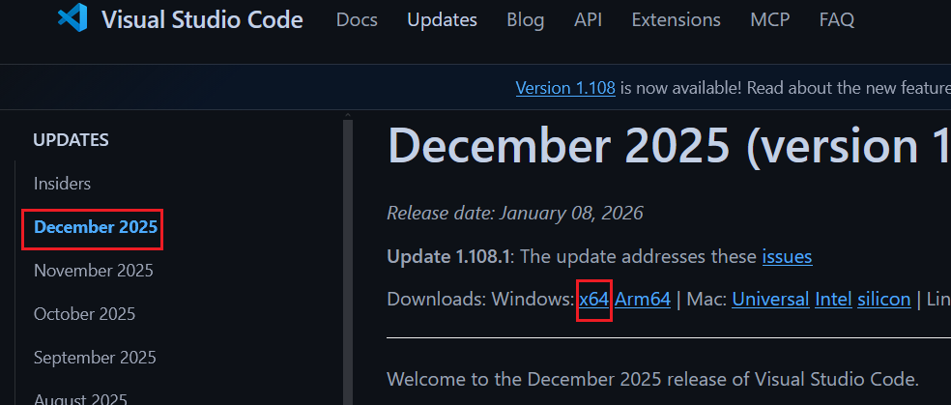

安装完成后，在VS Code界面打开go项目目录

#打开cmd命令行
右击项目目录→Open in Integrated Terminal
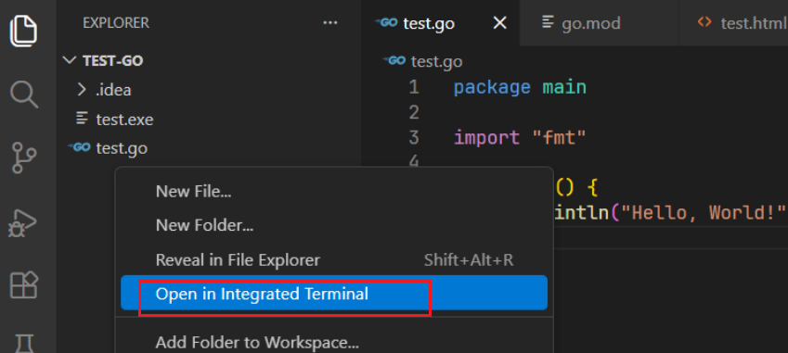
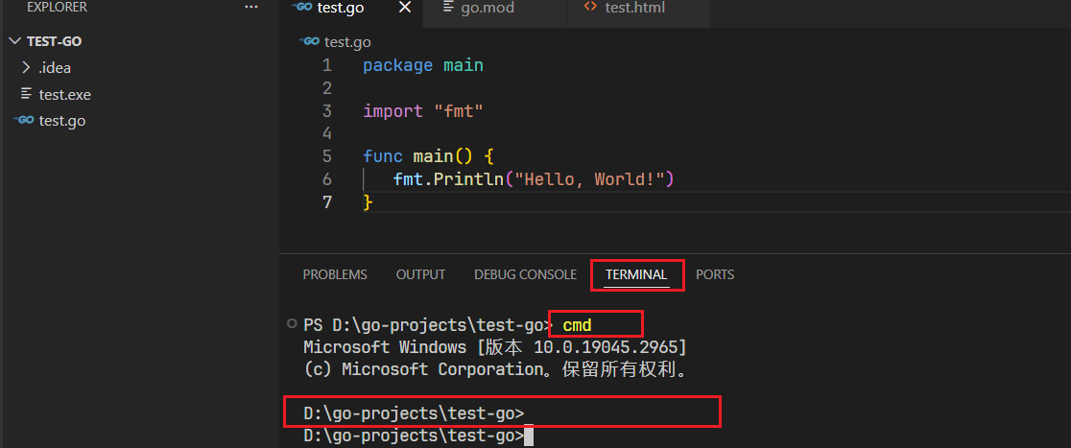

#打开文件浏览器
右击目标文件→Reveal in File Explorer
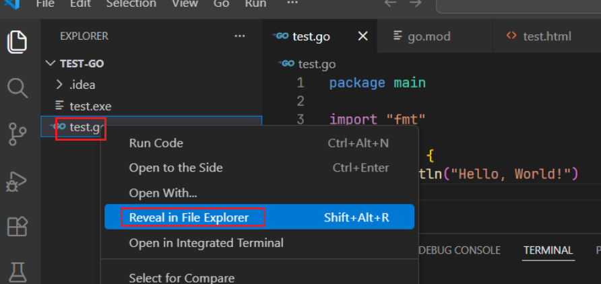

#安装插件
在线安装：
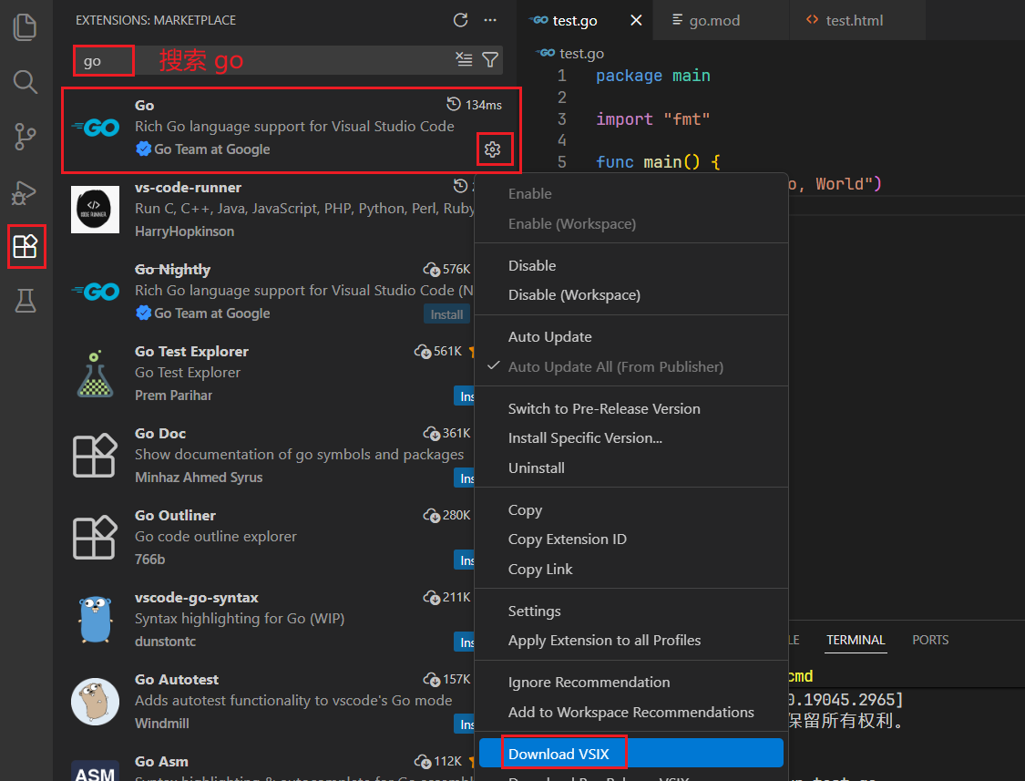
先下载到本地保存起来，方便以后离线安装
或者到官网下载：https://marketplace.visualstudio.com/

离线安装：
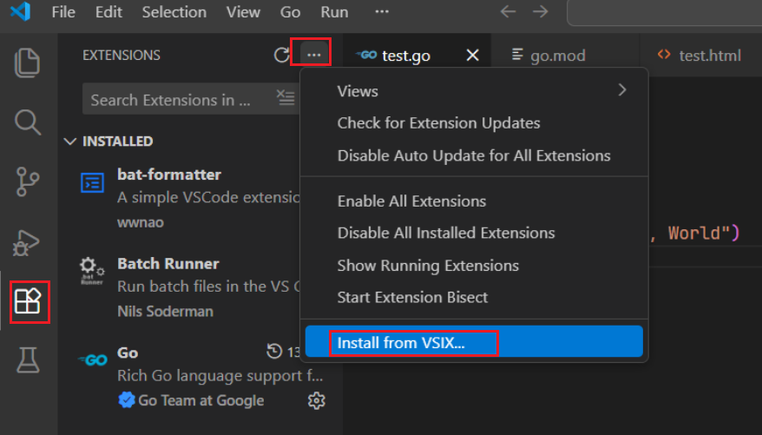
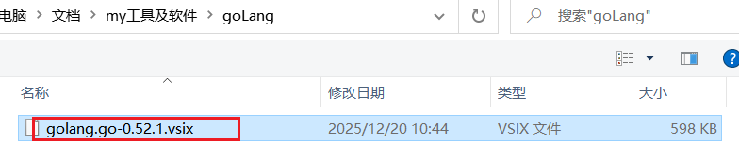

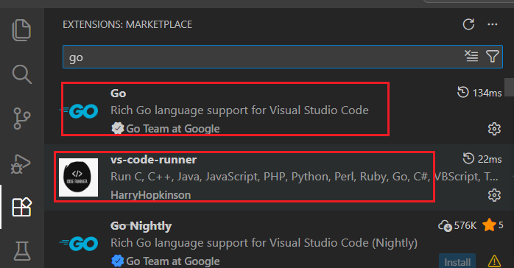
安装go插件（golang.go-0.52.1.vsix）是用于go语言高亮，缩进，语法检查等
安装vs-code-runner（harryhopkinson.vs-code-runner-2.2.5.vsix）是用于直接在vs code里运行代码

安装主题插件：One Dark Theme
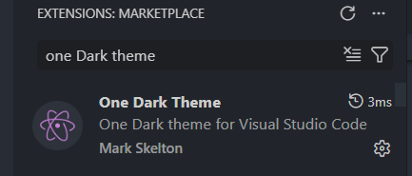

#VS Code常用插件

插件图标 | 文件名 | 作用
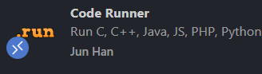 | formulahendry.code-runner-0.12.2.vsix | 右键→运行代码
 | golang.go-0.52.1.vsix | go语言插件
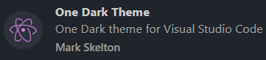 | mskelton.one-dark-theme-1.14.3.vsix | One Dark主题插件
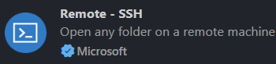 | ms-vscode-remote.remote-ssh-0.122.0.vsix | 远程连接Linux
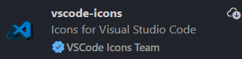 | vscode-icons-team.vscode-icons-12.17.0.vsix | 文件/文件夹图标美化

设置文件图标主题：左下角设置→Themes→File Icon Theme→选择VSCode Icons
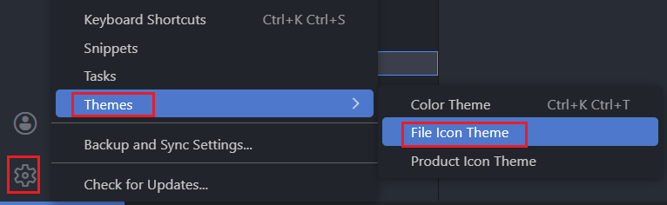
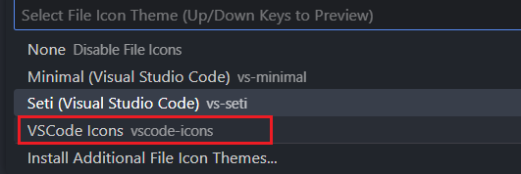

#VS Code常用设置
★设置自动保存
修改代码后，VS Code默认不会自动保存文件，需要手动保存，可以设置：
左下角设置按钮→Settings→Text Editor→Files，或者搜索auto save
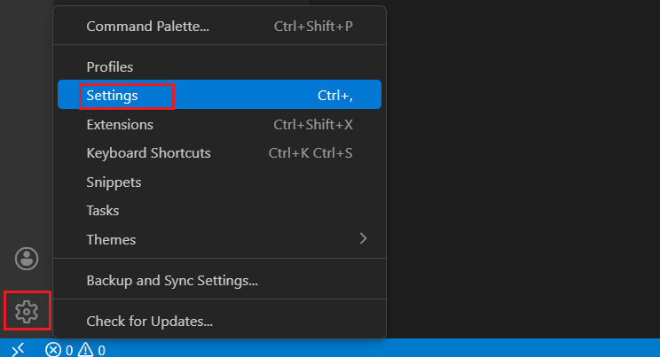
选择“afterDelay”
Auto Save Delay：2000毫秒
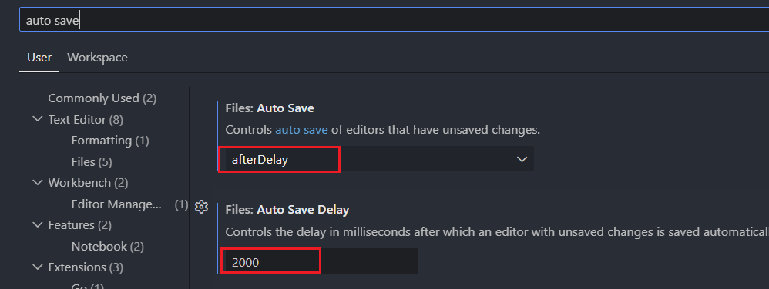

★设置资源管理器各目录/文件层级的显示缩进
默认的层级缩进比较小，不易分辨
点击左下角的设置图标→settings→搜索 tree indent，将默认的8像素改为24
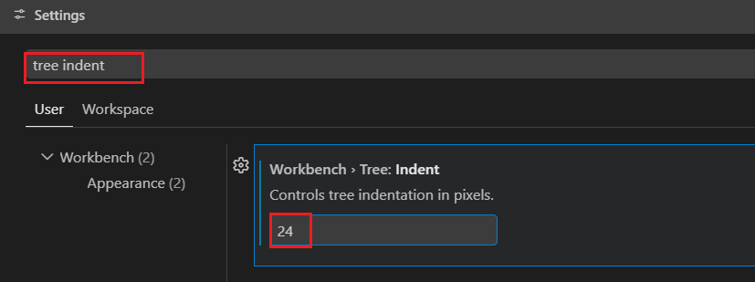
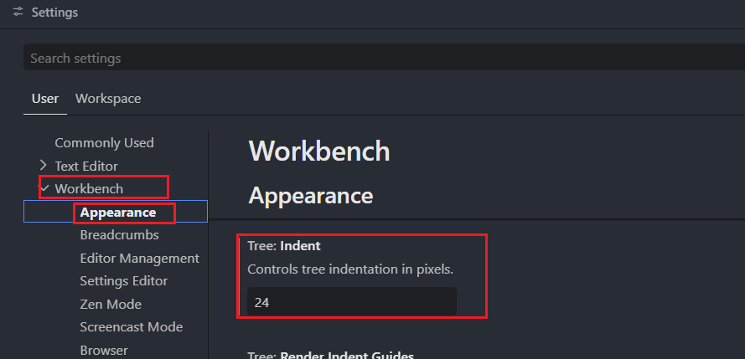

★设置字体及行高
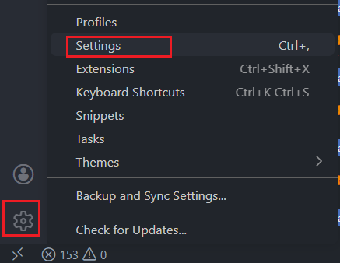
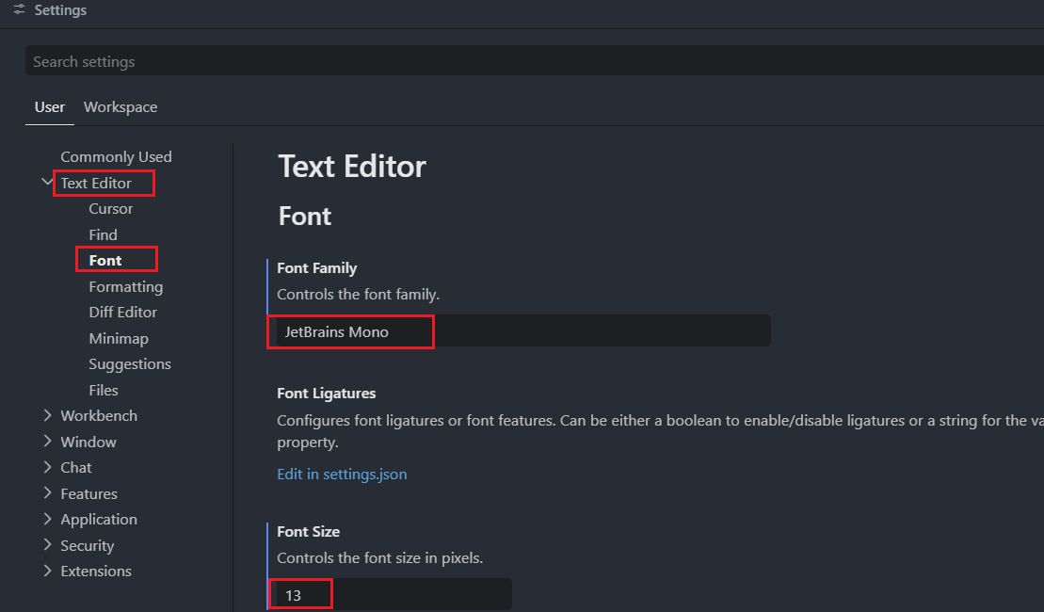

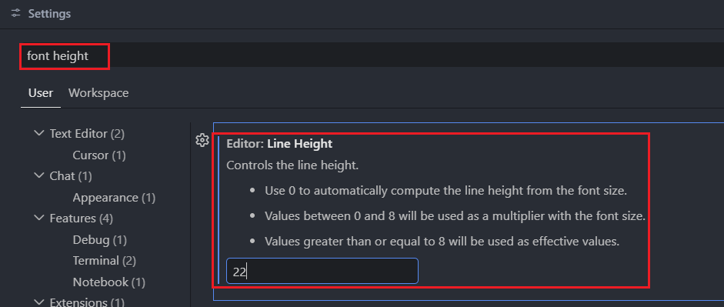

★设置注释字体颜色
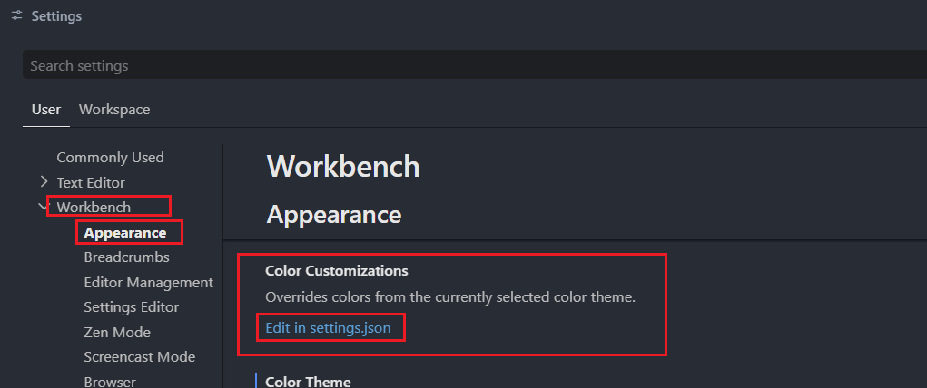
"editor.tokenColorCustomizations": {
"comments": "#65fe62", //新增这个，注释的颜色
效果如下：
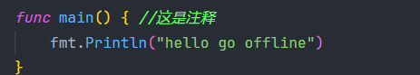

★关闭自动更新
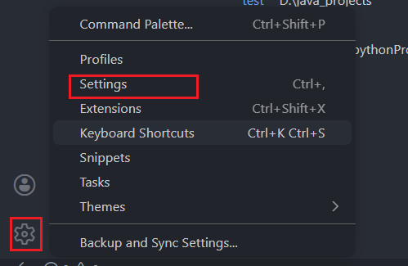
搜索“Update: Mode”
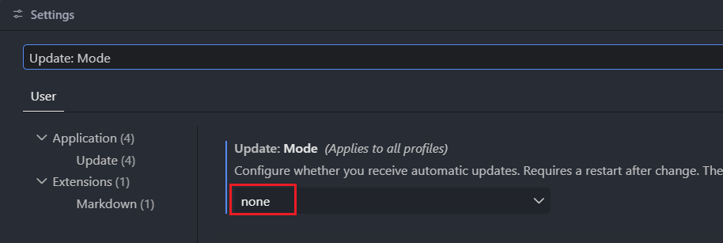
搜索“update: enable windows”
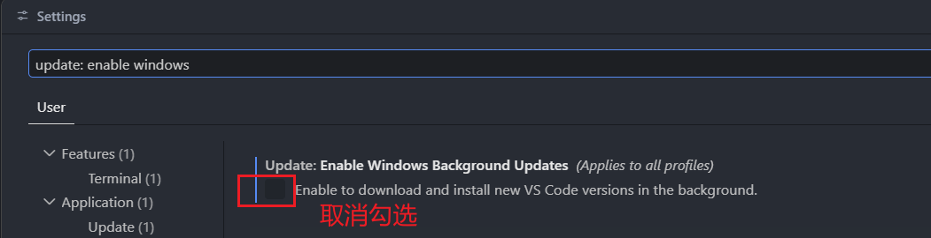

打开安装目录：
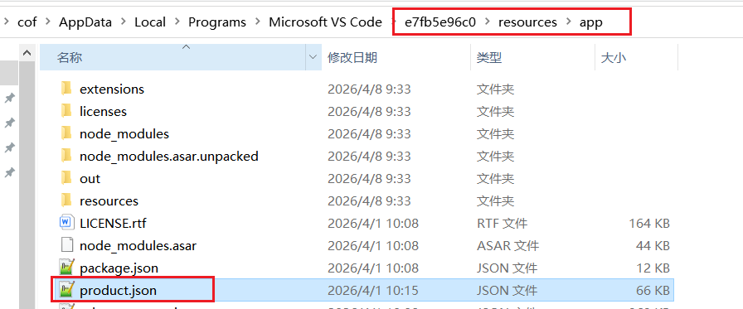

编辑product.json #新增以下2个配置：
{
"updateMode": "none",
"extensionsAutoUpdate": false,
}
然后将文件设置为只读

★设置HTTP代理
设置搜索：HTTP: Proxy
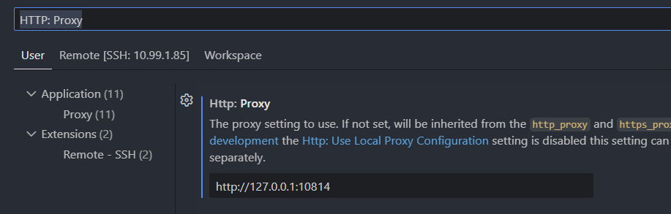
搜索：HTTP: Proxy Strict SSL 取消勾选
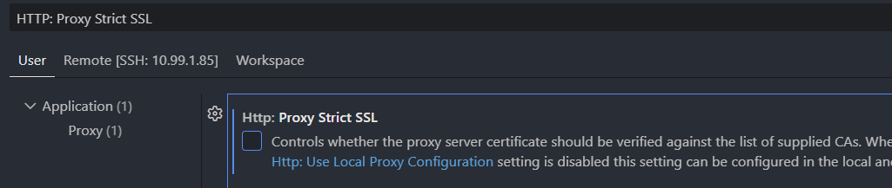

★关闭高亮文本外围方框
默认选中某个字符后，会在其外部显示方框：
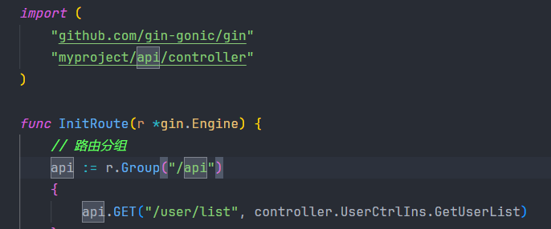
打开设置，搜索：
Editor: Occurrences Highlight 改为off
Editor: Selection Highlight 取消勾选
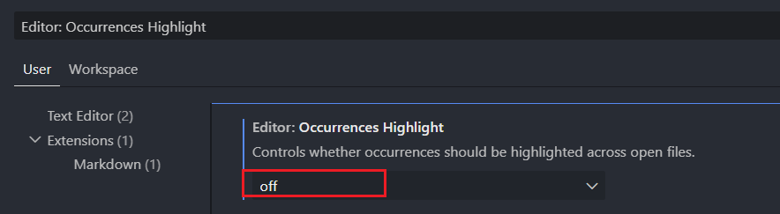
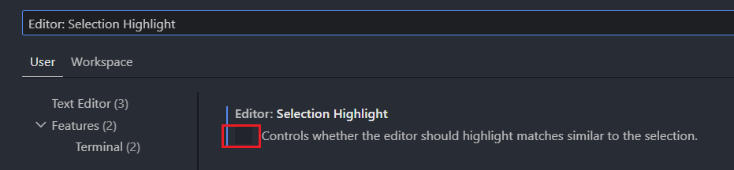
然后重新打开文件：（就不会显示方框了）
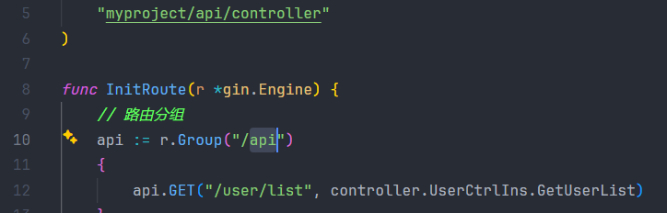
但是，也不会高亮显示了，所以正确的配置是，直接修改配置文件：
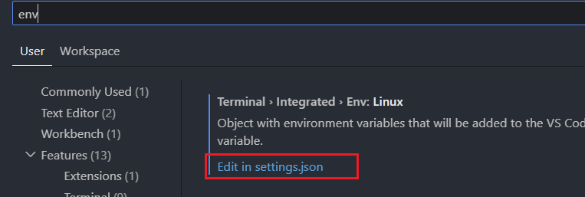
修改如下：原本就有workbench.colorCustomizations这项配置，直接在里面新增2行editor.xxx
{
//把所有高亮边框 设为透明，只留背景色，不显示方框
"workbench.colorCustomizations": {
"editor.wordHighlightBorder": "#00000000",
"editor.wordHighlightStrongBorder": "#00000000"
},
然后再重启vscode
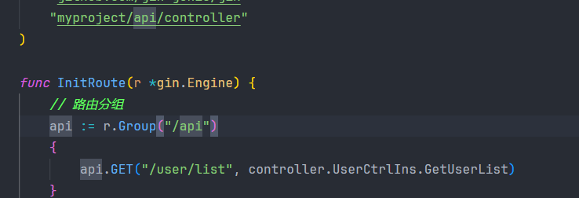

#格式化代码

在编写代码的界面，右击鼠标→Format Document

#右键运行代码

安装Code Runner插件（下载后文件名 formulahendry.code-runner-0.12.2.vsix）
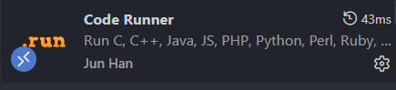
然后，右键点击main.go→Run Code
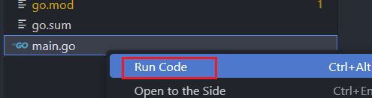

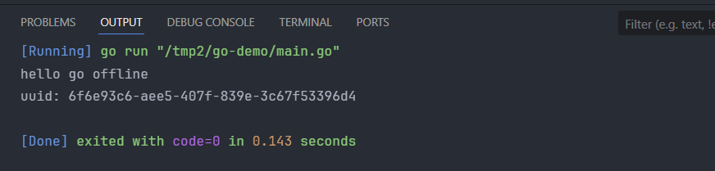

#ssh远程连接linux进行开发
查看当前vscode信息：help→about
Version: 1.108.1 (user setup)
Commit: 585eba7c0c34fd6b30faac7c62a42050bfbc0086 #复制这串特征码
Date: 2026-01-14T14:55:44.241Z
Electron: 39.2.7
ElectronBuildId: 12953945
Chromium: 142.0.7444.235
Node.js: 22.21.1
V8: 14.2.231.21-electron.0
OS: Windows_NT x64 10.0.19045

#下载插件（安装在远程linux服务器上的）
https://update.code.visualstudio.com/commit:${commit}/server-linux-x64/stable
https://update.code.visualstudio.com/commit:585eba7c0c34fd6b30faac7c62a42050bfbc0086/server-linux-x64/stable

# Linux安装插件
# 先杀掉旧进程
pkill -f vscode-server

# 删除旧残留（必须）
rm -rf /root/.vscode-server

# 新建目录
commit="585eba7c0c34fd6b30faac7c62a42050bfbc0086"
dir="/root/.vscode-server/bin/$commit"
mkdir -p $dir

# 解压
tar -zxf /root/vscode-server-linux-x64.tar.gz --strip-components=1 -C $dir

# 加标记文件（关键）
touch $dir/../vscode-scp-done.flag

VScode打开设置：搜索 env，点击“Edit in settings.json”
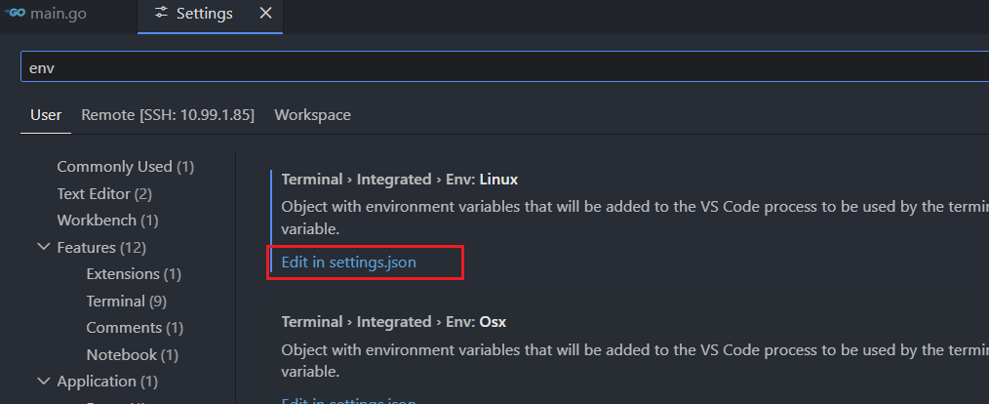
配置文件新增以下三行：（对应文件 C:\Users\用户名\AppData\Roaming\Code\User\settings.json）
{
"remote.SSH.useLocalServer": false,
"remote.SSH.useExecServer": false,
"remote.SSH.showLoginTerminal": true,

VSCode添加远程连接：
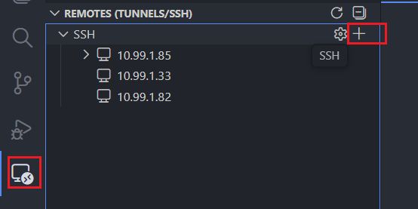

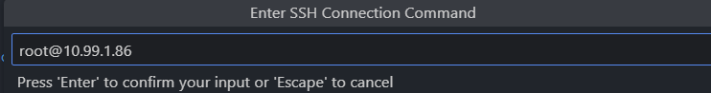

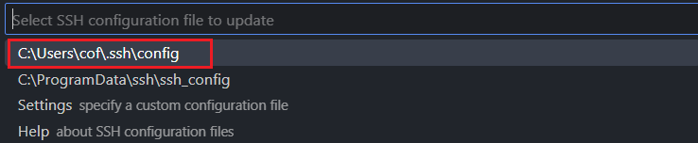

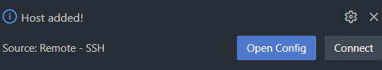

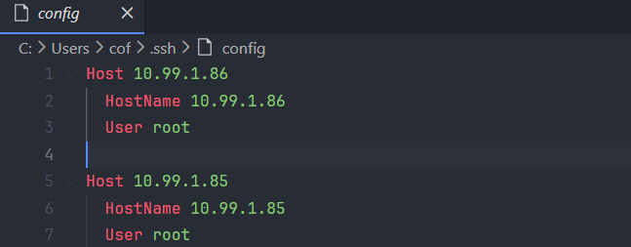

连接到远程开发环境：
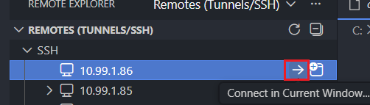
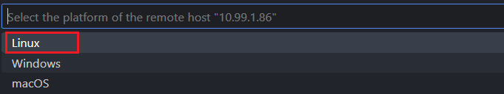

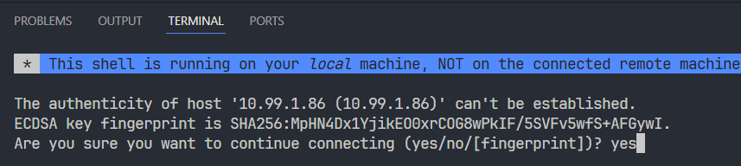

* This shell is running on your local machine, NOT on the connected remote machine

The authenticity of host '10.99.1.86 (10.99.1.86)' can't be established.
ECDSA key fingerprint is SHA256:MpHN4Dx1YjikEO0xrCOG8wPkIF/5SVFv5wfS+AFGywI.
Are you sure you want to continue connecting (yes/no/[fingerprint])? yes #输入yes
Warning: Permanently added '10.99.1.86' (ECDSA) to the list of known hosts.
root@10.99.1.86's password: #输入密码
de535858cb4b: running
Acquiring lock on /root/.vscode-server/bin/585eba7c0c34fd6b30faac7c62a42050bfbc0086/vscode-remote-lock.root.585eba7c0c34fd6b30faac7c62a42050bfbc0086
Found existing installation at /root/.vscode-server/bin/585eba7c0c34fd6b30faac7c62a42050bfbc0086...
以下内容表示连接成功
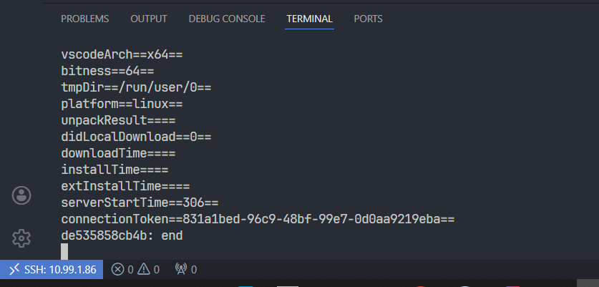
打开远程linux服务器的目录（项目目录）
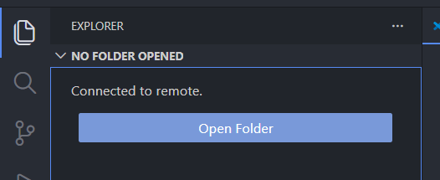

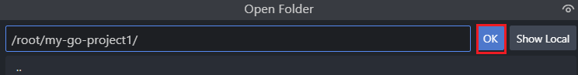
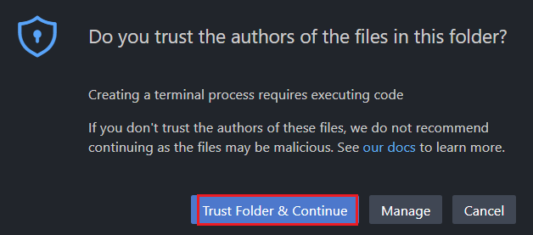
要求再次输入密码：
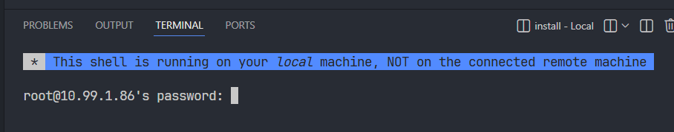

就可以正常开发了：
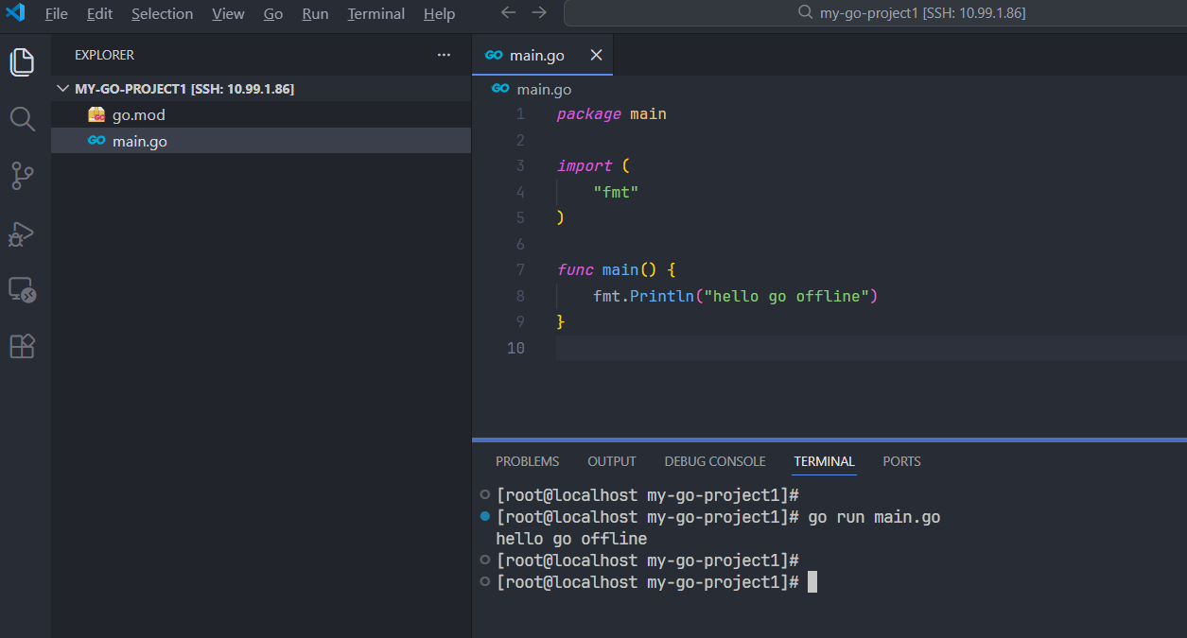

#给远程linux服务器安装vscode插件
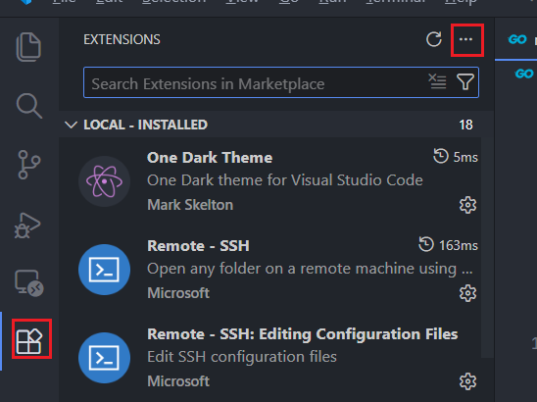
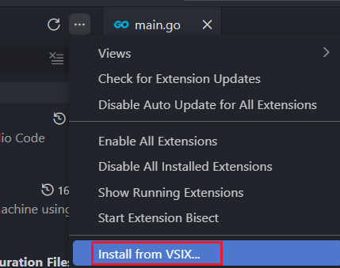
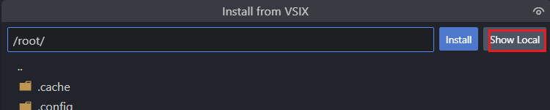
在本地电脑打开之前下载的插件，比如Code Runner
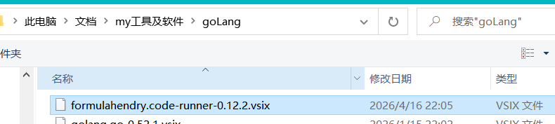


然后插件是安装到远程机的
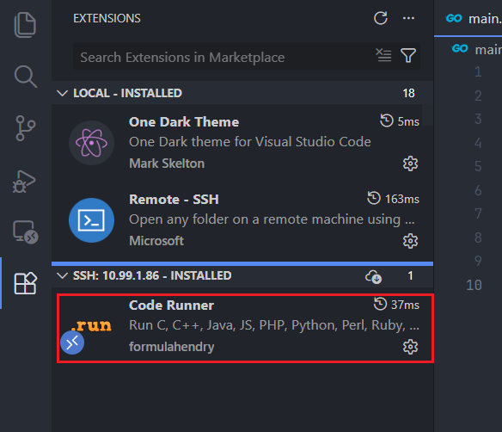

试用一下直接运行go代码：
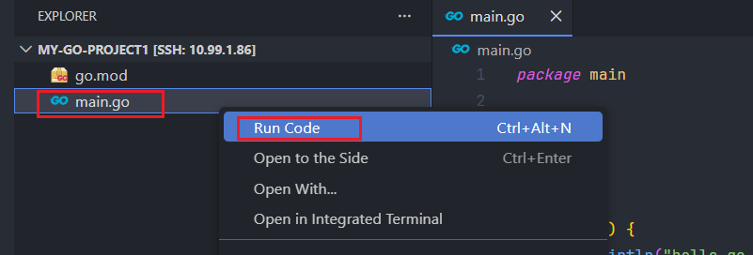

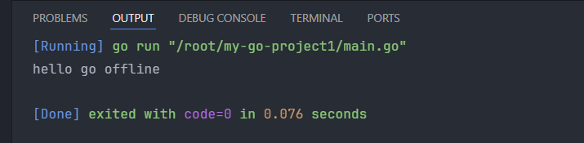
go插件也要装

#远程go开发环境配置
以下配置为可选配置
快捷键：ctrl shift P
搜索：Open Remote Settings (JSON)
打开远程配置文件：
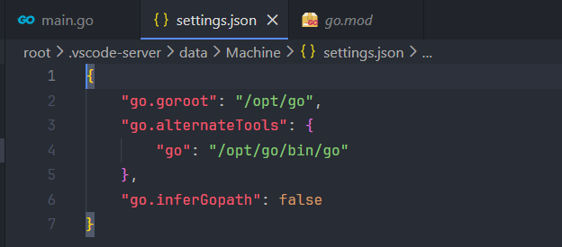

{
"go.goroot": "/opt/go",
"go.alternateTools": {
"go": "/opt/go/bin/go"
},
"go.inferGopath": false
}

或者在系统上设置：
ln -s /opt/go/bin/go /usr/bin/go
ln -s /opt/go/bin/gofmt /usr/bin/gofmt

★第2章、基础语法

#保留字（关键字）
go语言关键字仅25个
包管理 | package | 定义包
包管理 | import | 导入包
变量与常量 | var | 声明变量
变量与常量 | const | 声明常量
变量与常量 | type | 定义类型（结构体、接口、自定义类型）
函数与方法 | func | 定义函数
函数与方法 | return | 函数返回值
函数与方法 | defer | 延迟执行函数
函数与方法 | go | 启动goroutine并发
分支判断 | if | 条件判断
分支判断 | else | 条件分支
分支判断 | switch | 多分支选择
分支判断 | case | switch分支
分支判断 | default | switch默认分支
循环 | for | 循环（唯一循环关键字）
循环 | range | 遍历切片、map、通道等
跳转 | break | 跳出循环/switch
跳转 | continue | 跳过当前循环，执行下一次
跳转 | goto | 无条件跳转
跳转 | fallthrough | switch穿透执行
并发与通道 | go | 启动协程
并发与通道 | chan | 声明通道
并发与通道 | select | 监听通道操作

还有3个关键字： interface map struct

★不是关键字，但不能当变量名的所有标识符（共37个）
// 1. 基础类型
bool byte complex64 complex128 error float32 float64
int int8 int16 int32 int64 rune string
uint uint8 uint16 uint32 uint64 uintptr

// 2. 常量
true false iota

// 3. 零值
nil

// 4. 内置函数
append cap close complex copy delete imag len
make new panic print println real recover

#标准数据类型

一、基础类型（值类型）
布尔型 | bool 底层就是1个byte（uint8）
整型 | int int8 int16 int32 int64 uint uint8 uint16 uint32 uint64 uintptr
浮点型 | float32 float64
复数型 | complex64 complex128
字符/字节 | byte（uint8别名） rune（int32别名）
字符串 | string

bool型不可和整型互相强制转换
go中的int长度不固定，在32位系统中，长度4字节，在64位系统中长度8字节
package main

import (
"fmt"
"unsafe"
)

func main() {
// 输出：int 占用的字节数
fmt.Println("int 字节：", unsafe.Sizeof(int(0))) // 64位系统输出 8，32位系统输出 4
}
结果：
int 字节： 8

二、复合类型（由基础类型组合）
数组：[n]T
结构体：struct

三、引用类型（指向底层数据）
切片：[]T
字典：map[K]V
通道：chan
函数：func
指针：*T

四、接口类型
接口：interface

★any类型
any 是Go 1.18新增的预声明类型，本质是空接口 interface{} 的别名
type any = interface{} // 官方定义，语法糖，无运行时开销

作用：可以存放任意类型的值（int、string、bool、结构体等）。
场景：通用容器、JSON 解析、泛型参数无约束时用。
取值：必须用类型断言或 type switch 转回具体类型

any（同 interface{}）在 64 位系统固定占 16 字节，32 位系统占 8 字节
any = 类型指针（8 字节） + 数据指针（8 字节）

#值类型与指针类型

一、哪些是值类型、哪些是引用（指针）类型
1、值类型
赋值、传参完全拷贝一份独立数据
int、float、bool、string、array数组、struct结构体

特点：
各自独立，修改副本不影响原变量
有默认零值，永远不为 nil（普通值类型不能为nil）

2、引用/指针类型
赋值、传参只拷贝地址，指向同一块底层数据
*T指针、slice切片、map、chan、function函数

特点：
多个变量共享同一份底层数据
修改副本，原值一起变
可以为 nil

二、核心本质
1、值类型
变量里直接存数据本身
var a int = 10
// a 内存里：就是数字 10

2、指针类型
变量里存的是数据的内存地址
var a int = 10
var p *int = &a
// p 内存里：存的是 a 的地址，不是 10

三、代码实战对比
1. 值类型演示（拷贝、互不影响）
package main
import "fmt"

type Person struct {
Name string
}

func main() {
p1 := Person{"张三"}
p2 := p1 // 完整拷贝，全新对象

p2.Name = "李四"

fmt.Println(p1.Name) // 张三 ✅ 不变
fmt.Println(p2.Name) // 李四
}

2. 指针类型演示（共享、互相影响）
func main() {
p1 := Person{"张三"}
p2 := &p1 // 只拷贝地址，指向同一个 p1

p2.Name = "李四"

fmt.Println(p1.Name) // 李四 ✅ 被修改
fmt.Println(p2.Name) // 李四
}

四、方法接收者联动
1. 值接收者 (p Person)
传入结构体副本
内部修改字段，不会影响原结构体
适配接口：T 和 *T 都能实现接口
func (p Person) SetName() {
p.Name = "修改"
}

2. 指针接收者 (p *Person)
传入结构体地址
直接操作原对象，可以修改原数据
适配接口：只有 *T 实现接口，值类型 T 不满足
func (p *Person) SetName() {
p.Name = "修改"
}

五、运算符极简记忆
&变量 ：取地址，生成指针
*指针变量 ：解引用，拿到指针指向的原值
a := 10
p := &a // & 取地址
fmt.Println(*p) // * 解引用，取出 10

六、开发怎么选？
小对象、只读、不需要修改原值 | 用“值类型”int、struct{}
大结构体、需要修改原数据、追求性能 | 用“指针类型”*struct
切片/map/chan | 天生引用类型，不用手动加指针
接口多态开发 | 统一用指针接收者，避免接口匹配踩坑

七、一句话总结
值类型：存本体、全拷贝、互不干扰、安全
指针类型：存地址、共享数据、省内存、可改原值
Go 所有基础类型 + 数组 + 结构体默认全是值类型

#interface（接口）
interface（接口）是Go语言中最核心、最强大的特性之一，它是实现多态、解耦、抽象的关键

一、一句话理解interface
接口就是一套“行为规则”：
它只定义方法，不实现方法
任何类型只要实现了接口里的所有方法，就自动属于这个接口类型
不需要显式声明（不像 Java 要写 implements）
鸭子类型：走起来像鸭子、叫起来像鸭子，它就是鸭子

二、最简单的例子
1. 定义一个接口
// 定义接口：规定必须实现 Speak() 方法
type Animal interface {
Speak() string
}

2. 让两个结构体实现它
// 狗
type Dog struct{}

// 自动实现 Animal 接口（只要方法签名一致）
func (d Dog) Speak() string { //(d Dog)表示接收者，这个方法属于Dog类型，d是Dog实例的名字，类似this
return "汪汪汪"
}

// 猫
type Cat struct{}

// 也自动实现 Animal 接口
func (c Cat) Speak() string {
return "喵喵喵"
}

3. 接口可以接收所有实现了它的类型
func main() {
// 接口类型变量，可以存 Dog、Cat
var animal Animal

animal = Dog{}
fmt.Println(animal.Speak()) // 输出：汪汪汪

animal = Cat{}
fmt.Println(animal.Speak()) // 输出：喵喵喵
}

这就是多态：同一个接口，不同表现。

三、interface 底层结构（重点）
一个 interface 变量内部由两部分组成：
interface = (类型 Type + 值 Value)

Type：实际存储的类型（比如 Dog、Cat）
Value：实际数据
空接口 interface{} 可以存任何类型，因为它不要求任何方法。

四、空接口 interface {}
作用：可以表示任意类型
相当于 Java 的 Object、Python 的 object。
// 可以接收任意类型
func printAnything(i interface{}) {
fmt.Println(i)
}

func main() {
printAnything(10)
printAnything("hello")
printAnything(3.14)
printAnything(Dog{})
}

常见用途
函数参数接收任意值
map 的 value 存任意类型
切片存任意类型

五、类型断言（从 interface 取出真实类型）
因为 interface 把类型 “藏” 起来了，所以需要断言拿回来：
var a interface{} = "hello"

// 类型断言
str, ok := a.(string)
if ok {
fmt.Println("是字符串：", str)
}

也可以用 switch 判断多种类型：
func getType(i interface{}) {
switch v := i.(type) {
case int:
fmt.Println("int 类型", v)
case string:
fmt.Println("string 类型", v)
default:
fmt.Println("未知类型")
}
}

六、接口的核心特点（必须记住）
不用显式实现：只要方法签名一致，就自动属于该接口
多态：一个接口变量可以接收多种实现类型
解耦：调用方只依赖接口，不依赖具体实现
空接口 interface{} 可存任意类型
接口是值类型，可以为 nil

普通的值类型，值不能为nil，但接口可以为nil，因为：
接口本质是：类型指针 + 数据指针
只要：
类型指针 = nil 且 数据指针 = nil
这个接口变量 就是 nil，接口是双层指针结构，天生支持nil
而普通值类型内存里直接存的是实体数据，没有指针，没有地址字段，没有地方存 nil

接口 != 普通指针

package main

import "fmt"

type Animal interface{ Speak() }
type Dog struct{}
func (d *Dog) Speak(){}

func main() {
var d *Dog = nil // 指针是 nil
var a Animal = d

// 关键对比
fmt.Println(d == nil) // true
fmt.Println(a == nil) // false
}

解析
d：只是一个普通指针，data 为空 → 是 nil
a：接口变量
typ：存了 *Dog 类型（类型不为 nil）
data：nil
只要类型不为空，接口就不是 nil

七、接口使用场景
定义统一 API（如 io.Reader、io.Writer）
函数接收任意类型参数
实现依赖注入、单元测试解耦
多态处理不同类型对象

总结
interface == 方法集合 + 行为约定
实现接口不需要声明，只要实现全部方法就行
空接口 interface{} 可以存任何类型
接口由 类型 + 值 组成
用类型断言取出真实类型

#数组和切片
一、一句话核心区别
数组（Array）：长度固定，不能增删，值类型（拷贝会复制全部数据）
切片（Slice）：长度动态，能增删，引用类型（指向底层数组）
口诀：数组定长，切片动态；数组拷贝，切片引用。

二、直观代码对比
1. 数组（长度写死，不能变）
// 定义：长度是类型的一部分！[5]int 和 [10]int 是不同类型
var arr [5]int // 长度固定为5

arr[5] = 10 // X报错！越界，不能超过长度
arr = append(arr, 10) // X报错！数组不能append

2. 切片（长度可变，随便加）
// 定义：[] 里面空着，就是切片
var s []int

s = append(s, 10) // 可以追加，自动扩容
s = append(s, 20) // 长度变2，完全没问题

三、核心区别对照表
特性 | 数组 Array | 切片 Slice
长度 | 固定，创建后不能改 | 动态，可 append 增删
长度写法 | [5]int | []int
值 / 引用 | 值类型 (赋值 = 全拷贝) | 引用类型 (赋值 = 传地址)
len() | 长度 = 容量 | 已用长度，容量可更大
能否 append | ❌ 不能 | ✅ 能
使用场景 | 极少用 | 99% 业务都用它
相当于 Java | 原生静态数组 | ArrayList

四、深度理解：切片是什么？
切片 = 指向数组的“窗口”
切片底层包含 3 个字段：
指针：指向底层数组
长度 len：当前能用多少
容量 cap：底层数组最多存多少

// 切片结构 (你可以理解为)
type slice struct {
ptr *数组元素 // 指针
len int // 长度
cap int // 容量
}

五、值拷贝 VS 引用
1. 数组是值拷贝（改副本，原值不变）
arr1 := [2]int{1, 2}
arr2 := arr1 // 完整复制了一份新数据
arr2[0] = 99

fmt.Println(arr1) // [1 2] 原值没变
fmt.Println(arr2) // [99 2]

2. 切片是引用（改副本，原值一起变）
s1 := []int{1, 2}
s2 := s1 // 只复制了指针，指向同一个数组
s2[0] = 99

fmt.Println(s1) // [99 2] 原值被改了！
fmt.Println(s2) // [99 2]

六、如何创建？
数组
a := [3]int{1,2,3} // 长度永远是3

切片
// 方式1：直接创建
s := []int{1,2,3}

// 方式2：make (常用，指定长度和容量)
s := make([]int, 3) // len=3, cap=3
s := make([]int, 0, 5) // len=0, cap=5

七、开发中怎么选？
永远优先用 切片 (Slice)
它就是 Java 的 List，能增能删，性能好。
数组几乎不用
除非你明确需要固定长度、不可修改的集合（极少见）

八、终极总结（背会这 3 点）
数组：[5]int，定长、值类型、不能 append
切片：[]int，动态、引用类型、能 append
日常开发：只用切片，忘掉数组

#str字符串操作

#十六进制字符串与bytes互换

#string和bytes转换

#运算符

#循环语句

#iota自增计数器
iota 是 Go 预定义常量（不是关键字，属于内置预定义标识符）
作用：常量组自动自增计数器
初始值：0
规则：
每新建一行常量，iota +1
同一行多个常量，iota 值相同
换一个 const 块，iota 重置为 0

iota 就是帮你自动生成 0、1、2、3、4…… 连续数字的懒人工具
不用自己手写数字，改代码不麻烦，专门用在 const 常量组里。

一、不用 iota 有多蠢
写法 1：手动写（麻烦、易错）
const (
A = 0
B = 1
C = 2
D = 3
)
增删一行，后面全要改，巨难受。

写法 2：用 iota（一行不用写数字）
const (
A = iota // 0
B // 1
C // 2
D // 3
)
增删常量，自动续号，不用改数字。

二、日常最常用 3 个实际用途
1. 简单枚举（状态、类型、分类）
业务里各种类型：订单状态、性别、角色
const (
StatusInit = iota // 0 初始化
StatusPay // 1 已支付
StatusSend // 2 已发货
StatusDone // 3 已完成
)

2. 位运算 / 权限掩码（面试高频）
系统权限、开关、功能位标记
const (
Read = 1 << iota // 1 0001
Write // 2 0010
Edit // 4 0100
Delete // 8 1000
)
以后组合权限：all := Read | Write | Edit

3. 跳过无效值、自定义步长
跳过 0，从 1 开始：
const (
_ = iota // 0 丢弃
One // 1
Two // 2
Three // 3
)

自定义间隔（比如偶数）：
const (
N1 = iota * 2 // 0
N2 // 2
N3 // 4
)

三、核心特点
只在 const 常量块 生效
每换一行 +1，新的 const 块从头归零
只要你需要一堆有序、连续的常量数字，就用 iota，
少写代码、少改错、优雅规范，Go 项目枚举基本全是这么写的。

★第3章、模块，包

#go的包及模块讲解

一、核心
模块（module） == 一个项目，包含有多个包及go.mod文件
包（package） == 一个文件夹里的所有 .go 文件

二、模块（Module）到底是什么？
最简单定义
一个模块 == 一个Go项目
只要目录下有go.mod，它就是一个模块

模块的作用
①管理项目依赖
②定义项目根路径（import 时用）
③让你能导入自己写的包

go.mod内容如下：
module github.com/xxx/my-project // 模块名或项目根路径
go 1.25.5

go语言没有父子模块的概念，一个项目只有一个模块（go.mod）
不能在子文件夹里再建一个 go.mod 还叫它子模块；
文件夹嵌套不代表模块嵌套；
模块是平级、独立的，不存在父子关系。

假如项目一开始写的模块名为 my-project，结果后来开源到了github上，只需要修改go.mod就行：
module github.com/xxx/my-project //修改模块名
replace my-project => github.com/xxx/my-project //新增这一行

二、包（Package）到底是什么？
最简单定义
一个包 == 项目里的一个文件夹
这个文件夹里所有 .go 文件第一行必须写同一个 package 名字

规则：
一个包 == 一个文件夹
同一个包下的所有文件，互相调用函数不用import，直接写函数名称
包名可以和文件夹名不一样（但建议一样）
大写字母开头的函数/变量 == 公开（能被外部包调用）
小写字母开头 == 私有（只能在包内部用）

示例：
user/
user.go // package user
info.go // package user
这两个文件属于同一个包 user

go语言没有父子包的概念，所有包都是平级的，哪怕目录长成这样：
demo/
├── user/
│ ├── info/ // 包名 info
│ └── user.go // 包名 user

错误理解：user 是父包，info 是子包
正确理解：user 和 info 是两个完全独立、平级的包

包之间唯一关系：导入关系
想调用另一个包的函数，必须 import，不管目录在哪
例子：
user/info/info.go
package info

func Show(){} // 大写 = 公开

user/user.go
package user

import "你的模块名/user/info" //导入info包，必须导入才能用

func Test(){
info.Show() // 正确，包名.函数名
}

四、包 vs 模块
概念 | 对应什么 | 作用
模块（module） | 整个项目 | 管理依赖、定义项目根路径
包（package） | 项目里的一个文件夹 | 代码分类、封装、复用

五、import（导入）到底怎么写？
导入 == 模块名 + 包路径
例子
模块名：my-proj
目录结构：
my-proj/
go.mod // module my-proj
cmd/
main.go
utils/
string.go

那么在 main.go 里导入 utils 包：
import "my-proj/utils"

六、公开与私有（大小写规则）
Go最独特的设计：大小写决定能不能被外部调用
大写 == 公开（public）
func Add(a,b int) int { } // 外部能调用

小写 == 私有（private）
func add(a,b int) int { } // 只能在同一个包里调用

七、特殊包：main包（可执行程序）
规则
package main + func main() == 可直接运行的程序
不是main包，只能被导入，不能直接运行

一个项目可以有很多 main 包
放在不同文件夹即可：
cmd/api/main.go
cmd/cron/main.go
cmd/job/main.go
每个都是独立可执行程序。

八、总结
一个文件夹 == 一个包（package）
一个项目 == 一个模块（module）
模块名 == go.mod 第一行
导入路径 == 模块名 + 包文件夹路径
大写公开，小写私有
package main + main () = 可运行程序

#同包及跨包之间调用及编译
同包之间的不同go文件，相互调用各自的函数时，直接写函数名称就行（不论大小写开头，在同一个包内都是可访问到的）
不同包之间，需要引入，且只能访问大写开头的函数/变量

在demo模块的main包内，有2个文件：
main.go内容：
package main

import (
"fmt"
)

func main() {
fmt.Println("hello this is main.go")
hello() //调用test.go里的hello方法
}

test.go内容：
package main

func hello() {
println("hello this is test.go")
}

运行：
go run main.go #运行main.go，结果报错了
# command-line-arguments
./main.go:9:2: undefined: hello #找不到hello函数
原因是，同一个包下，如果只run指定的xxx.go源码，则go只会去编译它，不会加载同包里的其他源码文件，所以找不到test.go里的函数，同一个包下的所有用得上的源码文件都要编译：
go run main.go test.go #成功运行
hello this is main.go
hello this is test.go

也可直接 go run . 最后的.点表示当前目录，编译整个包下的所有文件

此时，再创建一个包，包名utils，在此包下创建tool.go：
package utils

func UtilHello() {
println("hello this is utils/tool.go")
}

然后在main包的main.go里导入并使用此方法：
package main

import (
"demo/utils" // 模块名/包名
"fmt"
)

func main() {
fmt.Println("hello this is main.go")
hello() //调用test.go里的hello方法
utils.UtilHello() //调用utils包里的UtilHello方法
}

再次运行：
go run main.go test.go #成功运行
hello this is main.go
hello this is test.go
hello this is utils/tool.go
这里为什么在run后面不指定 utils/tool.go了呢？
原因是在main.go里已import导入了，导入的包，Go会自动去找到并编译

#Go标准多main项目结构
核心规则：
只要不同文件夹、各自独立 package main + 独立 main()，完全没问题
每个 cmd/xxx 都是单独可执行程序
公共代码抽离到 pkg / internal 复用

一、完整目录结构
my-demo/
├── go.mod
├── cmd/
│ ├── app1/
│ │ └── main.go // 程序1 入口 main()
│ └── app2/
│ └── main.go // 程序2 入口 main()
├── pkg/
│ └── util/
│ └── tool.go // 公共工具包，给多个main调用
└── internal/
└── logic.go // 项目内部私有代码，外部无法导入

二、逐个文件代码演示
1. go.mod
module my-demo

go 1.21

2. pkg/util/tool.go（公共工具）
package util

func SayHi(name string) string {
return "hello: " + name
}

3. cmd/app1/main.go （第一个 main）
package main

import (
"fmt"
"my-demo/pkg/util"
)

// 第一个main函数
func main() {
fmt.Println("我是应用 app1")
fmt.Println(util.SayHi("app1"))
}

4. cmd/app2/main.go（第二个 main）
package main

import (
"fmt"
"my-demo/pkg/util"
)

// 第二个main函数，互不冲突
func main() {
fmt.Println("我是应用 app2")
fmt.Println(util.SayHi("app2"))
}

三、分别运行/编译
在项目根目录执行：
运行 app1
go run ./cmd/app1

运行 app2
go run ./cmd/app2

单独编译成二进制
# 编译app1
go build -o app1 ./cmd/app1

# 编译app2
go build -o app2 ./cmd/app2

四、注意事项
1、同一个文件夹下，两个文件都写：
package main + func main()
❌ 直接报错：main redeclared in this block

2、非 package main 写 main 函数
✅ 语法不报错，但不能当做程序入口

五、一句话总结
同目录同包：只能 1 个 main
不同目录独立 package main：无限个 main
企业级 Go 项目全是这套 cmd 多入口 规范

★第4章、输入输出

#fmt.Print与print区别

详细核心区别
1. 归属与依赖
fmt.Println及fmt.Print：属于fmt标准库，必须导入包才能使用，是 Go 官方推荐的打印方式。
println及print：内置函数（builtin），不需要任何导入，编译器直接支持。

2. 输出流不同
fmt.Println → 输出到标准输出（stdout）
println → 输出到标准错误（stderr）
这会导致日志重定向时，两者输出位置不一样

3. 打印能力
fmt.Println：完美支持字符串、数字、布尔、结构体、数组、切片、map、指针等所有类型，打印结果人类可读。
println：只支持基础类型，遇到复杂类型直接打印内存地址，没有实际业务价值。

4. 官方定位
fmt.Println：生产环境标准工具，稳定、兼容、长期支持。
println：语言内部调试工具，官方明确说明：不保证兼容性，未来可能直接删除，绝对不要用于项目代码。

★第5章、Go实现面向对象

#go实现封装、继承、多态
先记核心结论：
1、Go 没有 class、没有 extends、没有 类继承
2、用 struct 实现封装
3、用结构体嵌套 (组合) 实现「继承效果」
4、用 interface 接口 实现多态
5、设计理念：组合优于继承

一、封装
核心规则
小写开头：包内私有（private）
大写开头：全局公开（public）
结合 struct + 绑定方法 == 封装
示例：
package user

// 结构体 = 类
type User struct {
// 私有：当前包内才能访问
username string
age int
// 公开：外部包可访问
ID uint64
}

// 绑定方法：控制私有字段读写 → 封装
func (u *User) SetName(name string) {
u.username = name
}

func (u *User) GetName() string {
return u.username
}

完全对应 Java private / public / getter/setter
隐藏内部细节、暴露可控方法 → 标准封装

二、继承
Go无原生继承，用“组合/嵌套结构体”模拟
Java：class Dog extends Animal
Go：匿名结构体嵌套，实现代码复用、方法提升
示例：
// 父结构体（父类）
type BaseService struct{}

// 父类方法
func (b *BaseService) Ping() string {
return "pong"
}

// 子类：匿名嵌套 BaseService → 拥有父类所有方法
type UserService struct {
BaseService // 匿名嵌入：模拟继承
}

// 调用
func main() {
svc := &UserService{}
// 直接调用「父类」方法，和继承一模一样
println(svc.Ping())
}

关键特点
1、无需关键字，组合替代继承
2、子类直接拥有父结构体方法
3、支持多层嵌套
4、没有父子强耦合，比 Java 继承更灵活

方法重写（覆盖）
// UserService 重写同名方法，覆盖嵌入结构体
func (u *UserService) Ping() string {
return "user pong"
}

三、多态
Java多态：父类引用 指向 子类对象
Go多态：（Interface接口实现）接口变量 指向 任意实现该接口的结构体
// 1. 定义接口（行为规范）
// 只要有 Say() 方法，就实现了这个接口
type Speaker interface {
Say() string
}

// 2. 多个结构体实现接口
type Dog struct{}

func (d Dog) Say() string {
return "汪汪"
}

type Cat struct{}

func (c Cat) Say() string {
return "喵喵"
}

// 3. 多态调用
// 统一接收 Speaker 接口
func Talk(s Speaker) {
println(s.Say())
}

func main() {
Talk(Dog{}) // 输出：汪汪
Talk(Cat{}) // 输出：喵喵
}

Go是鸭子类型：
不用implements显式声明，只要方法匹配，自动实现接口
同一个接口，不同结构体不同实现 → 标准多态

四、结合Gin项目实战对照
1、封装
model中小写字段：数据库敏感字段私有
控制器/Service 只暴露必要方法（方法名大写开头）

2、模拟继承（Gin项目常用）
项目里统一抽一个 BaseController / BaseService
// 基础控制器
type BaseController struct{}

func (b *BaseController) Ok(c *gin.Context, data any) {
common.Success(c, data)
}

// 子控制器直接嵌入复用
type UserController struct {
BaseController
}

所有控制器直接复用统一返回、公共方法，就是Go版继承

3. 多态（实际业务）
比如统一数据校验器、处理器，用接口做统一抽象

五、对比
面向对象特性 | Java 实现 | Go 实现
封装 | class + private/public | struct + 大小写访问控制
继承 | extends 关键字 | 匿名结构体嵌套（组合）
多态 | 父类引用、重写 | interface 接口 + 隐式实现

六、核心区别
Go 杜绝强继承，提倡「组合优于继承」，避免类爆炸、多层继承坑
Go 接口非侵入，不用手动实现声明，更加灵活
Go 没有方法重载、没有构造函数，用 NewXXX() 工厂方法替代

#实例化一个struct
Go 里怎么实例化“类”（struct）
Go 没有 new UserService() 这种语法，但有4种最常用实例化方式，在Gin项目里经常用到。

一、先记住一句话
Go 的 struct == 类
实例化 struct == 新建一个对象

二、4种实例化方式
假设你有一个“类”：
type UserService struct {
// 可以没有字段
}

方式 1：最常用 → 指针实例化
// 指针类型实例化
us := &UserService{}

等价于Java的：
UserService us = new UserService();

为什么用指针？
方法接收者大多是 *UserService
避免拷贝，性能高
Gin、GORM 全是这么写

方式 2：值类型实例化
us := UserService{}
不常用，因为会复制整个结构体。

方式 3：指针实例化-带字段初始化（有属性时用）
type User struct {
Name string
Age int
}

u := &User{
Name: "张三",
Age: 20,
}

方式 4：工厂方法（最规范、最优雅）
Go 没有构造函数，大家都用 NewXXX 模拟：
// 工厂构造方法
func NewUserService() *UserService {
return &UserService{}
}

// 使用：
us := NewUserService()

四、最简单记忆口诀
&结构体名{} → 实例化一个对象（指针，推荐）
结构体名{} → 实例化值对象（不常用）
NewXXX() → 规范构造方法

★第x章、异常处理

★第x章、常用自带模块

★第x章、多进程与多线程

★第x章、网络通信

★第x章、加密解密操作

★第xx章、后端开发Gin框架

#Gin框架简介
一、Gin 是什么
Gin 是 Go 语言最流行、轻量、高性能的 Web 后端框架，
用来快速开发：
RESTful API 接口
后台服务
微服务 HTTP 网关
管理后台接口

类比：
Java：SpringBoot
Python：FastAPI / Flask

二、核心地位
目前 Go 后端行业事实上的标准首选框架
GitHub Star：90k+
字节、腾讯、阿里、美团大量业务在用
中文文档、教程、问题解决方案最全
面试、工作、外包、创业项目 清一色 Gin

三、Gin 核心特点
1. 性能极强
基于自定义高性能路由，路由匹配速度是原生 net/http 的 40 倍 +
低内存、低损耗，天然适合高并发接口服务

2. 轻量、极简
不是全家桶！
只专注 Web 路由 + 请求处理 + 中间件
ORM、Redis、MQ、配置 全部自由选择集成，不绑定技术栈

3. 强大中间件机制
自带 + 社区丰富中间件：
跨域 CORS
JWT 登录认证
全局日志
异常捕获、崩溃恢复
限流、签名校验、IP 黑名单

4. 极简 API，上手极快
代码非常简洁，学习成本极低，Go 新手 1 小时就能写接口

5. 完善的请求绑定与参数校验
快速绑定：
Path 参数
Query 参数
Form 表单
JSON 请求体

直接结构体绑定 + 标签校验，不用手动 if 判断。

6. 完全兼容原生 net/http
底层基于标准库，无缝兼容原生 Http 处理逻辑，无黑魔法。

四、Gin 两大运行模式
gin.Default()
常用，内置日志中间件及崩溃恢复（recover）

gin.New()
纯净模式，不自带任何中间件，适合高度自定义、生产精简环境。

五、最简入门代码
安装gin框架：
go get github.com/gin-gonic/gin
执行完后：
自动下载 Gin 源码
自动写入 go.mod
自动更新 go.sum

package main

import "github.com/gin-gonic/gin"

func main() {
// 初始化引擎，自带日志+恢复中间件
r := gin.Default() //这里的r是路由Router的缩写，表示Gin路由引擎实例

// 简单 GET 接口
r.GET("/hello", func(c *gin.Context) { //这里的c是context的缩写
// JSON 格式返回
c.JSON(200, gin.H{
"msg": "hello gin",
"code": 200,
})
})

// 启动服务 :8080
r.Run(":8080")
}

访问：http://127.0.0.1:8080/hello 直接返回 JSON。
> curl -ks http://10.99.1.1:8080/hello
{"code":200,"msg":"hello gin"}

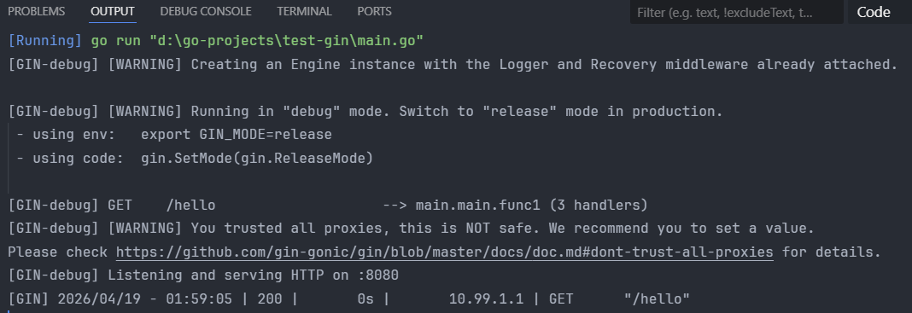

如何关掉这个提示（生产环境必备）
如果你不想看到一堆 debug 日志，加一行代码：
func main() {
// 关闭 Gin 调试日志
gin.SetMode(gin.ReleaseMode) //加这行

r := gin.Default()

r.GET("/ping", func(c *gin.Context) {
c.JSON(200, gin.H{"message": "pong"})
})

r.Run(":8080")
}

六、日常开发常用能力
①RESTful 风格接口：GET / POST / PUT / DELETE
②路径参数 /user/:id
③获取 GET/POST/JSON 参数
④统一返回封装
⑤路由分组（方便模块拆分）
api := r.Group("/api")
{
api.GET("/user/list", UserList)
}
⑥静态文件、文件上传
⑦全局 / 分组 / 单路由 粒度中间件

七、Gin 常用技术栈（企业标准组合）
Gin （web框架）
+ GORM （数据库ORM）
+ MySQL / PostgreSQL
+ Redis
+ Zap/Logrus 日志
+ JWT 认证
+ Viper 配置文件

八、优缺点总结
优点
高性能、高并发
轻量灵活、无侵入
生态最强、资料最多、坑最少
开发效率高、部署简单、二进制打包
适配微服务、单体项目都完美
缺点
非全家桶，需要自己整合组件
大型复杂项目需要自己规范目录结构

#Gin版本

Gin版本 | 发布时间 | 要求Go的版本
v1.6.0 | 2019-10 | 1.12+
v1.6.3 | 2020-01 | 1.12+
v1.7.0 | 2020-05 | 1.13+
v1.7.7 | 2021-01 | 1.13+
v1.8.0 | 2021-05 | 1.16+
v1.8.1 (LTS) | 2021-07 | 1.16+
v1.8.2 | 2021-08 | 1.16+
v1.9.0 | 2021-11 | 1.18+
v1.9.1 | 2021-12-05 | 1.18+ （go 1.20可用）
v1.10.0 | 2022-05-07 | 1.18+ 代理认证、ShouldBindBodyWith快捷方法
v1.10.1 | 2022-06-06 | 1.18+ 安全修复（GO-2022-1144）
v1.11.0 | 2025-09-21 | 1.21+ 实验性HTTP/3、表单绑定改进、Go 1.25 CI支持
v1.12.0 | 2026-02-28 | 1.25+ BSON支持、Context优化、性能提升、要求Go 1.25+

#Gin项目标准分层架构

一、Gin标准5层架构
api/controller 控制层（接收请求、参数校验、返回响应）
↓
service 服务层（业务逻辑、核心代码）
↓
dao/repository 数据访问层（操作数据库）
↓
model/entity 模型层（结构体、数据库表结构）
↓
common/utils 工具层（通用功能）

调用方向：固定从上到下，不能反过来
controller → service → dao → model

二、每层详细讲解
1、Controller层（控制层）
位置：api/controller、controller
作用：接收请求 + 参数校验 + 返回结果
①接收前端传过来的参数
②参数校验（是否为空、格式是否正确）
③调用service
④统一返回JSON给前端
不写业务逻辑，不写SQL
// 用户控制器
type UserController struct{}

// 获取用户列表
func (u *UserController) List(c *gin.Context) {
// 1. 获取参数
var req UserListReq
if err := c.ShouldBind(&req); err != nil {
response.Fail(c, "参数错误")
return
}

// 2. 调用 service
data, err := service.UserService.List(req)
if err != nil {
response.Fail(c, err.Error())
return
}

// 3. 返回结果
response.Success(c, data)
}

2、Service层（服务层）
位置：service
作用：写业务逻辑（核心层）
干的事情：
业务判断
数据组装
调用 dao
事务处理
调用其他服务
Controller只转发，Service真正干活
type UserService struct{}

func (u *UserService) List(req UserListReq) ([]UserVO, error) {
// 1. 业务逻辑
if req.Page <= 0 {
req.Page = 1
}

// 2. 调用 dao 获取数据
users, err := dao.UserDao.List(req.Page, req.Size)
if err != nil {
return nil, err
}

// 3. 数据转换
var list []UserVO
for _, u := range users {
list = append(list, UserVO{
UID: u.ID,
Name: u.Username,
})
}

return list, nil
}

3、DAO层（数据访问层）
位置：dao、repository
作用：只做数据库操作（增删改查）
不写业务逻辑！
只干：
①拼SQL
②调用GORM
③返回原始数据
type UserDao struct{}

func (u *UserDao) List(page, size int) ([]model.User, error) {
var users []model.User
err := db.DB.
Limit(size).
Offset((page - 1) * size).
Find(&users).Error
return users, err
}

4、Model层（模型层）
位置：model、entity
作用：定义结构体 = 数据库表结构
示例：
// 用户表模型
type User struct {
ID uint `gorm:"primaryKey"`
Username string `gorm:"size:32"`
Phone string `gorm:"size:11"`
Password string
}

// 表名
func (User) TableName() string {
return "user"
}

5、Utils/Common 层（工具层）
位置：common、utils、pkg
作用：放通用工具
响应封装
JWT
雪花 ID
时间工具
加密解密
示例：统一返回
func Success(c *gin.Context, data any) {
c.JSON(200, gin.H{
"code": 200,
"msg": "success",
"data": data,
})
}

三、标准项目目录结构
test-gin/
├── main.go // 程序入口
├── go.mod
├── api/
│ └── controller/ // 控制器
├── service/ // 业务逻辑
├── dao/ // 数据库操作
├── model/ // 表结构
├── common/
│ ├── response.go // 统一返回
│ └── utils.go // 工具
├── config/ // 配置
└── routes/ // 路由

四、一句话总结
Controller：接请求、返回响应
Service：处理业务逻辑
DAO：操作数据库
Model：表结构
Utils：通用工具

#Gin示例项目
技术栈：
Gin + GORM + 分层架构
适配：Go 1.20 + Gin v1.9.1
极简Demo：用户查询接口，完整分层、规范解耦

一、整体目录结构
demo-gin/
├─ go.mod
├─ go.sum
├─ main.go
├─ config/
│ └─ db.go # 数据库配置
├─ routes/
│ └─ route.go # 路由注册
├─ api/
│ └─ controller/
│ └─ user.go # 控制层
├─ service/
│ └─ user.go # 业务层
├─ dao/
│ └─ user.go # 数据访问层
├─ model/
│ └─ user.go # 数据库实体/结构体
└─ common/
└─ result.go # 统一返回封装

二、示例代码
1、go.mod
module myproject

go 1.20

require (
github.com/gin-gonic/gin v1.9.1
gorm.io/driver/mysql v1.5.2
gorm.io/gorm v1.25.4
)

下载依赖：
go get github.com/gin-gonic/gin@v1.9.1
go get gorm.io/gorm
go get gorm.io/driver/mysql

2、config/db.go 数据库初始化
package config

import (
"gorm.io/driver/mysql"
"gorm.io/gorm"
"gorm.io/gorm/logger"
)

var DB *gorm.DB

func InitDB() {
// 改成你自己的mysql账号密码
dsn := "root:123456@tcp(127.0.0.1:3306)/testdb?charset=utf8mb4&parseTime=True&loc=Local"
db, err := gorm.Open(mysql.Open(dsn), &gorm.Config{
Logger: logger.Default.LogMode(logger.Info),
})
if err != nil {
panic("数据库连接失败：" + err.Error())
}
DB = db
}

3、common/result.go 统一返回
package common

import "github.com/gin-gonic/gin"

type Result struct {
Code int `json:"code"`
Msg string `json:"msg"`
Data interface{} `json:"data"`
}

// 成功响应
func Success(c *gin.Context, data interface{}) {
c.JSON(200, Result{
Code: 200,
Msg: "success",
Data: data,
})
}

// 失败响应
func Fail(c *gin.Context, msg string) {
c.JSON(200, Result{
Code: 500,
Msg: msg,
Data: nil,
})
}

4、model/user.go 数据模型
package model

import "gorm.io/gorm"

// User 数据库用户表
type User struct {
gorm.Model
Username string `gorm:"size:30;comment:用户名"`
Age int `gorm:"comment:年龄"`
}

// 自定义表名
func (User) TableName() string {
return "user"
}

5、dao/user.go 数据访问层（只操作 DB）
package dao

import (
"myproject/config"
"myproject/model"
)

type UserDao struct{}

// GetUserList 查询所有用户
func (u *UserDao) GetUserList() ([]model.User, error) {
var list []model.User
err := config.DB.Find(&list).Error
return list, err
}

// 全局单例
var UserDaoIns = new(UserDao)

6、service/user.go 业务逻辑层
package service

import (
"myproject/dao"
"myproject/model"
)

type UserService struct{}

// GetUserList 业务处理
func (u *UserService) GetUserList() ([]model.User, error) {
// 调用DAO层查库
list, err := dao.UserDaoIns.GetUserList()
if err != nil {
return nil, err
}

// 可在这里加：数据过滤、格式转换、业务规则判断
return list, nil
}

// 全局单例
var UserServiceIns = new(UserService)

7、api/controller/user.go 控制层
package controller

import (
"github.com/gin-gonic/gin"
"myproject/common"
"myproject/service"
)

type UserController struct{}

// GetUserList 用户列表接口
func (u *UserController) GetUserList(c *gin.Context) {
// 1.参数校验(示例省略)
// 2.调用service
list, err := service.UserServiceIns.GetUserList()
if err != nil {
common.Fail(c, "查询用户失败")
return
}
// 3.统一返回
common.Success(c, list)
}

// 全局单例
var UserCtrlIns = new(UserController)

8、routes/route.go 路由注册
package routes

import (
"github.com/gin-gonic/gin"
"myproject/api/controller"
)

func InitRoute(r *gin.Engine) {
// 路由分组
api := r.Group("/api")
{
api.GET("/user/list", controller.UserCtrlIns.GetUserList)
}
}

9、main.go 项目入口
package main

import (
"github.com/gin-gonic/gin"
"myproject/config"
"myproject/model"
"myproject/routes"
)

func main() {
// 1.初始化数据库
config.InitDB()
// 自动创建表（自动建表，自动更新字段）
err := config.DB.AutoMigrate(&model.User{})
if err != nil {
panic("自动创建表失败：" + err.Error())
}

// 2.初始化gin
r := gin.Default()

// 3.注册路由
routes.InitRoute(r)

// 4.启动服务
_ = r.Run(":8080")
}

10、最后再整理下依赖
go mod tidy

核心调用链路：
前端请求
→ routes路由
→ controller(接收参数/返回)
→ service(业务逻辑)
→ dao(数据库CRUD)
→ model(数据表结构)

运行程序：
cd 项目目录
go run .
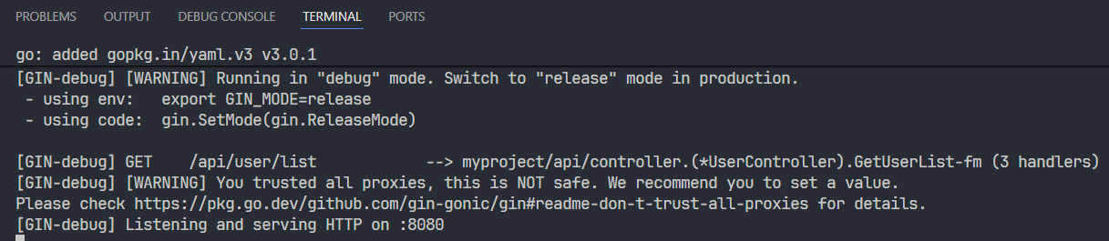

测试接口
curl -ks -X GET http://10.99.1.1:8080/api/user/list
{"code":200,"msg":"success","data":[]}

数据库里新增一行记录：
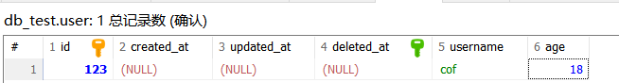
再次请求接口：
curl -ks -X GET http://10.99.1.1:8080/api/user/list
{"code":200,"msg":"success","data":[{"ID":123,"CreatedAt":"0001-01-01T00:00:00Z","UpdatedAt":"0001-01-01T00:00:00Z","DeletedAt":null,"Username":"cof","Age":18}]}

扩展说明
1、新增接口只需要：
model 加结构体
dao 加查询方法
service 加业务方法
controller 加处理函数
routes 注册路由

2、完全符合企业开发规范，可直接在此基础上扩：
JWT登录、分页、新增/编辑/删除、日志、跨域、配置文件

